Настольный теннис, польза и вред для студентов.
¹Студент первого курса Шеремет Семён Олегович
²Студент первого курса Шабалина Андрея
¹Пермский национальный исследовательский политехнический университет (ПНИПУ)
²Пермский национальный исследовательский политехнический университет (ПНИПУ)
Аннотация:
Настольный теннис — это больше, чем просто игра. Далее мы подробно разберём, как он влияет на здоровье: от развития координации и физической выносливости до улучшения психологического состояния. Мнение студентов-электротехников, полученное в ходе опроса, дополнит картину. В целом, настольный теннис предстает не только как увлекательный вид спорта, но и как прекрасная возможность для поддержания формы и социального взаимодействия.
.Ключевые слова: студент, физическая культура, настольный теннис, польза, вред, здоровье.

The benefits and harms of table tennis
¹First year student Sheremet Semen Olegovich
²First-year student Shabalin Andrey
¹Perm National Research Polytechnic University (PNRPU)
²Perm National Research Polytechnic University (PNRPU)
Annotation:
Table tennis is more than just a game. Below, we'll explore its health benefits in detail: from developing coordination and physical endurance to improving mental well-being. The opinions of electrical engineering students, gathered through a survey, will provide further insight. Overall, table tennis is not only an exciting sport but also a great opportunity for staying in shape and engaging in social interaction.
Keywords: student, physical education, table tennis, benefits, harm, health.

Введение:
Актуальность: Настольный теннис завоевал широкую популярность во всем мире, привлекая людей как в качестве средства укрепления здоровья, так и в виде занимательного времяпрепровождения. Техническая сторона игры характеризуется активными движениями, включающими ускорения, замедления и быстрые перемещения. Важнейшим аспектом является способность игрока точно рассчитывать мощность и эффективность каждого удара, а также сопутствующую физическую нагрузку. Особую роль играют техники придания мячу вращения, которые позволяют варьировать траекторию его полета и создавать затруднительные для оппонента ситуации. Признание настольного тенниса олимпийским видом спорта подчеркивает его значимость. Кроме того, он способствует развитию координации, улучшению зрительного восприятия и повышению скорости реакции.
Исследования, методы и организация:
Цель исследования: исследовать влияние занятий настольным теннисом на ментальное и физическое состояния человека.
Объект исследования: студенты электротехнического факультета, текущие спортсмены.
Задачи исследования:
1). Проанализировать всю литературу по данной теме.
2). Определить влияние на организм человека.
3). Выяснить отношение студентов.
Методы и организация исследования: наблюдение за людьми и беседа с ними, анкетирование.

Ни для кого не секрет, что спорт полезен для здоровья, даже если заниматься им на любительском уровне. Настольный теннис — блестящее тому подтверждение. Эта игра сочетает в себе азарт, доступность и минимальное количество противопоказаний, что делает ее привлекательной для людей любого возраста и уровня подготовки.

Удар по мячу приносит не только огромное удовольствие, но и ощутимую пользу для физического и психического состояния. Суть игры, будь то одиночная или парная встреча, заключается в том, чтобы с помощью ракетки переправить мяч на половину стола соперника таким образом, чтобы он не смог его отбить.

Польза настольного тенниса для организма и развития:

Тренировка зрения. Постоянное слежение за быстро движущимся мячом является отличной гимнастикой для глаз, которая рекомендуется офтальмологами для укрепления глазных мышц.

Развитие реакции и координации. Игра требует мгновенной реакции, быстрых движений и принятия решений за доли секунды, что великолепно развивает скорость реакции, координацию и ловкость.

Укрепление опорно-двигательного аппарата. Активные перемещения и разнообразные удары укрепляют суставы рук, ног и корпуса, повышая их гибкость и мобильность, что служит отличной профилактикой возрастных проблем.

Стимуляция аналитического мышления. Настольный теннис часто называют «шахматами в движении». Игрок учится предугадывать действия соперника, выстраивать тактику и молниеносно оценивать ситуацию, тренируя умственную гибкость.

Повышение концентрации внимания. Высокий темп игры не оставляет права на ошибку и требует полной сосредоточенности на мяче и счете, что воспитывает умение игнорировать помехи и удерживать фокус.

Воспитание силы воли и дисциплины. Достижение успеха в этом виде спорта напрямую связано с регулярными тренировками и самосовершенствованием. Это воспитывает целеустремленность, самоконтроль и закаляет характер.

Таким образом, настольный теннис представляет собой идеальную комбинацию динамичной физической нагрузки и интенсивной умственной работы, приносящую разностороннюю пользу организму.
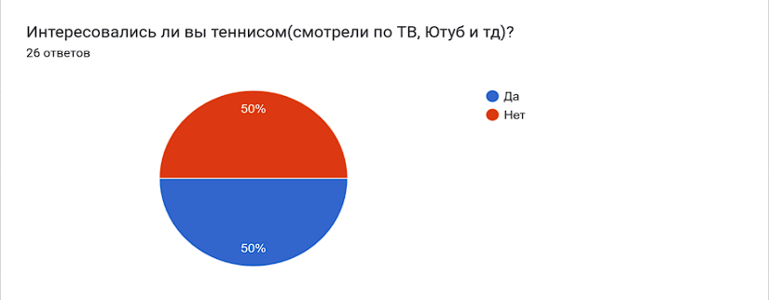
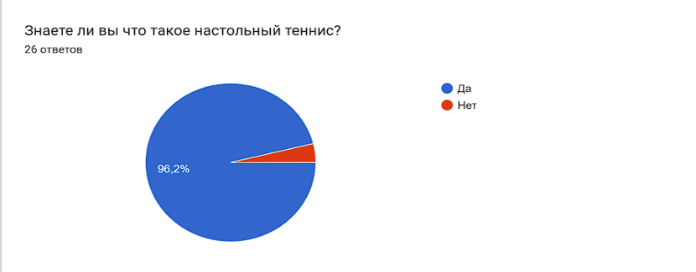
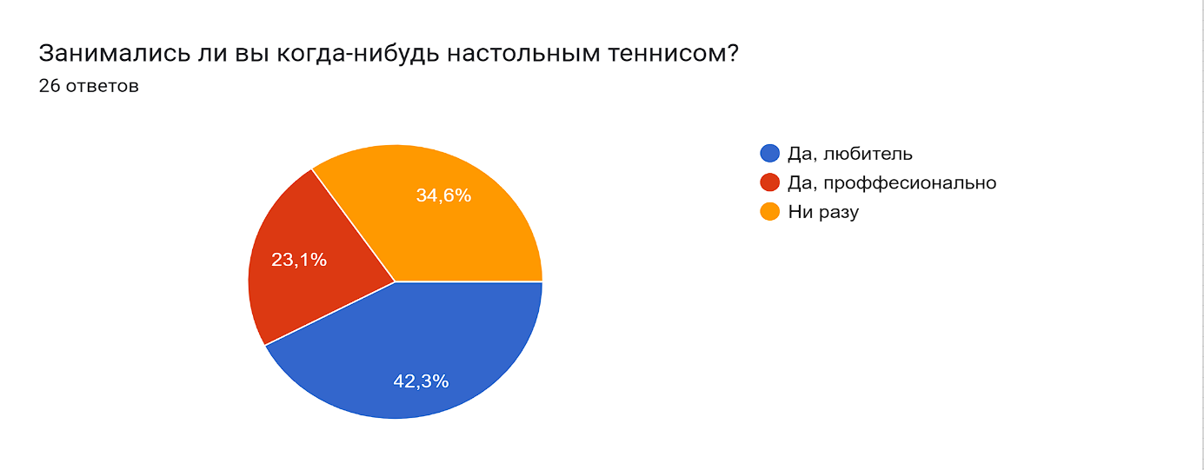
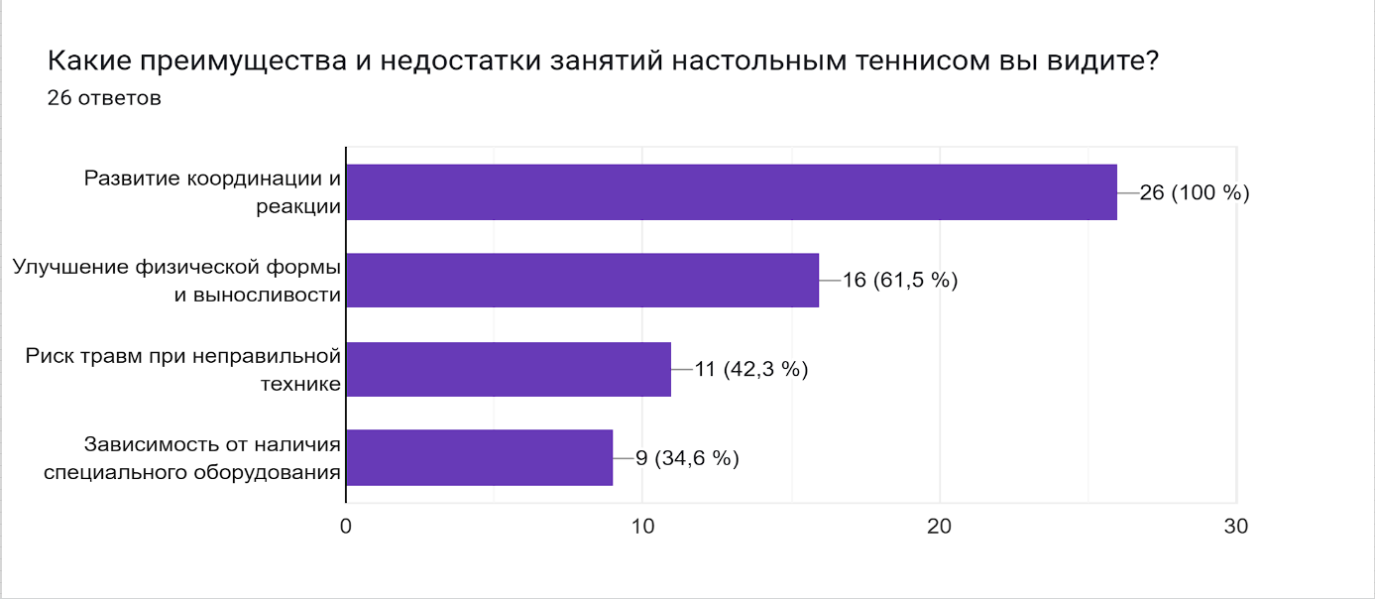
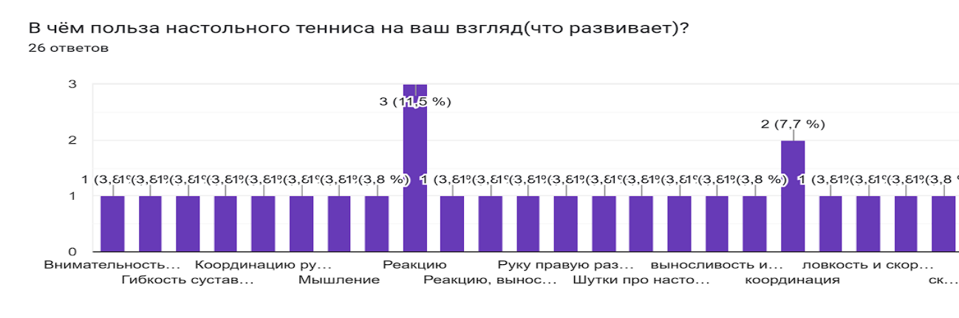
В целом, графики по опросу позволяют сделать вывод, что большинство опрошенных считают занятия настольным теннисом полезными для здоровья, развития координации движений и улучшения психологического состояния. Тем не менее, небольшая часть опрошенных высказывает опасения относительно возможности получения травм во время игры.
В заключение, настольный теннис - это не только увлекательная игра, но и отличная возможность улучшить здоровье и развить различные навыки. Занятия могут быть полезными для физического и умственного развития, а также для социализации. Важно правильно сбалансировать тренировки и принять все необходимые меры безопасности. Не упускайте шанса попробовать этот спорт и насладиться его многочисленными преимуществами.
Литература:
https://dzen.ru/a/ZDUB2cTJy3j9NeF9
https://kenguru.pro/blog/pochemu-stoit-zanimatsya-nastolnym-tennisom/
http://intjournal.ru/wp-content/uploads/2022/08/Abushinov.pdf
https://elar.rsvpu.ru/bitstream/123456789/40113/1/978-5-6046523-6-7_2022_018.pdf
https://cyberleninka.ru/article/n/issledovanie-vliyaniya-zanyatiy-nastolnym-tennisom-na-ozdorovitelnyy-potentsial-studentov-tvorcheskogo-vuza/viewer
References:
https://dzen.ru/a/ZDUB2cTJy3j9NeF9
https://kenguru.pro/blog/pochemu-stoit-zanimatsya-nastolnym-tennisom/
http://intjournal.ru/wp-content/uploads/2022/08/Abushinov.pdf
https://elar.rsvpu.ru/bitstream/123456789/40113/1/978-5-6046523-6-7_2022_018.pdf
https://cyberleninka.ru/article/n/issledovanie-vliyaniya-zanyatiy-nastolnym-tennisom-na-ozdorovitelnyy-potentsial-studentov-tvorcheskogo-vuza/viewer

